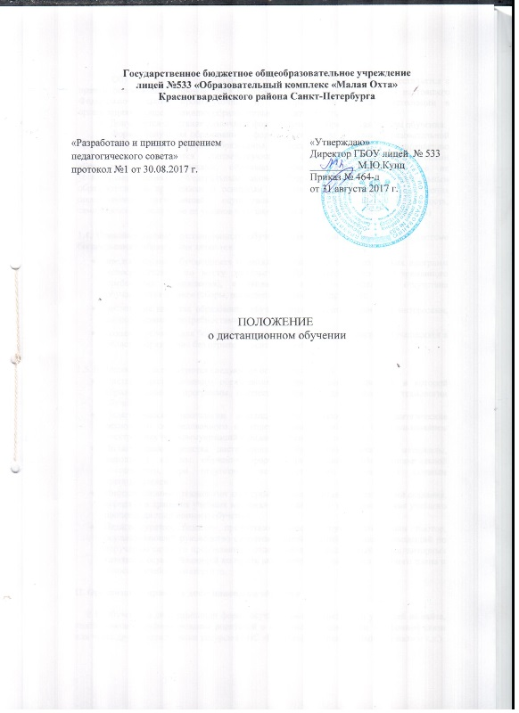

- Общие положения

1.1. Положение об электронном обучении и использовании дистанционных образовательных технологий в образовательном процессе разработано в соответствии со ст.13 п.2, ст.16 Федерального закона от 29.12.2012 года № 273-ФЗ «Об образовании в Российской Федерации»; п.19.22 Приложения к рекомендация письма Министерства образования и науки Российской Федерации от 01.04.2013 № ИР-170/17 «О Федеральном законе «об образовании в Российской Федерации»; Приказ Минобрнауки России от 09.01.2014 N 2 "Об утверждении Порядка применения организациями, осуществляющими образовательную деятельность, электронного обучения, дистанционных образовательных технологий при реализации образовательных программ" (Зарегистрировано в Минюсте России 04.04.2014 N 31823).
1.2.Под дистанционными образовательными технологиями (ДОТ) понимаются образовательные технологии, реализуемые в основном с применением информационно-телекоммуникационных сетей при опосредованном (на расстоянии) взаимодействии учащихся и педагогических работников). Формы ДОТ: e-mail; дистанционные конкурсы, социальные сети, олимпиады; дистанционное обучение в Интернете; видеоконференции; оn-line тестирование; интернет-уроки; сервисы Комитета по оразованию; надомное обучение с дистанционной поддержкой; вебинары; skype-общение; облачные сервисы Google, Yandex , специальные образовательные платформы и т.д.
1.3.Под электронным обучением понимается организация образовательной деятельности с применением содержащейся в базах данных и используемой при реализации образовательных программ информации и обеспечивающих ее обработку информационных технологий, технических средств, а также информационно-телекоммуникационных сетей, обеспечивающих передачу по линиям связи указанной информации, взаимодействие учащихся и педагогических работников. Под дистанционными образовательными технологиями понимаются образовательные технологии, реализуемые в основном с применением информационно-телекоммуникационных сетей при опосредованном (на расстоянии) взаимодействии учащихся и педагогических работников
1.4.Использование технологий дистанционного обучения повышает доступность образования, позволяет более широко и полно удовлетворять образовательные запросы граждан. Для учащихся с ограниченными возможностями использование дистанционных технологий улучшает не только условия обучения, но и качество жизни в целом. Образовательный процесс, реализуемый в дистанционной форме, предусматривает значительную долю самостоятельных занятий учащихся, не имеющих возможности ежедневного посещения занятий; методическое и дидактическое обеспечение этого процесса со стороны Лицея , а также регулярный систематический контроль и учет знаний учащихся. Дистанционная форма обучения при необходимости может реализовываться комплексно с традиционной, семейной и другими, предусмотренными Федеральным законом РФ «Об образовании в Российской Федерации» формами его получения.
1.5.Главными целями применения ДОТ как важной составляющей в системе беспрерывного образования являются:
- повышение качества образования учащихся в соответствии с их интересами, способностями и потребностями;
- предоставление учащимся возможности освоения образовательных программ непосредственно по месту жительства учащегося или его временного пребывания (нахождения);
- развитие предпрофильного и профильного образования в рамках Лицея на основе использования информационных технологий как комплекса социально-педагогических преобразований;
- создание условий для более полного удовлетворения потребностей учащихся в области образования без отрыва от основной учёбы.

II. Организация процесса использования дистанционных
образовательных технологий

2.1. Дополнительное обучение в дистанционной форме осуществляется как по отдельным предметам и элективным курсам, включенным в учебный план лицея, так и по всему комплексу предметов учебного плана. Выбор предметов изучения осуществляется учащимися или родителями (законными представителями) по согласованию с педагогическим коллективом лицея и основным учебным лицейским годовым планом.
2.2. Зачисление желающих получить обучение в дистанционной форме по отдельным предметам и элективным курсам производится приказом директора Лицея на основании заявления совершеннолетнего лица или родителей (законных представителей) несовершеннолетних учащихся.
2.2.1 Решение о переводе части предметов на дистанционную форму принимается совместно педагогами лицея родителями и зависит от причины перевода на ДОТ.
2.3 Формы ДОТ учителя-предметники включают в образовательный процесс по плану, разработанному Лицеем.
2.4. Формы ДОТ, используемые в образовательном процессе, учителя-предметники отражают в рабочих программах. В обучении с применением ДОТ используются следующие организационные формы учебной деятельности: лекция, консультация, семинар, практическое занятие, лабораторная работа, контрольная работа, самостоятельная работа, научно-исследовательская работа, практика.
Самостоятельная работа учащихся может включать следующие организационные формы (элементы) электронного и дистанционного обучения: работа с электронным учебником, просмотр видео-лекций, прослушивание аудиофайлов, компьютерное тестирование, применение заданий с платформам Google класс, Я класс, Yandex образование, платформа выбирается Лицеем в аналитический этап и тестируется, изучение печатных и других учебных и методических материалов.
2.5. В период длительного отсутствия по уважительным причинам ( болезнь, участие в турнирах, сборах, олимпиадах) учащийся имеет возможность получать консультации преподавателя по соответствующей дисциплине через электронный Дневник (создание заметок и домашних заданий),электронную почту, программу Skype, специальные образовательные сервисы, социальные сети, используя для этого все возможные каналы выхода в Интернет.
2.6. На заседаниях МО учителя-предметники делятся опытом использования элементов электронного обучения и ДОТ в образовательном процессе.
2.7. Заместитель директора по учебно-воспитательной работе, контролирует процесс использования ДОТ в Лицее и принимает решение о выборе дистанционной образовательной технологии по результатам аналитического этапа.
2.8. Лицей выполняет:
2.8.1. Выявляет потребности учащихся в дополнительном дистанционном обучении с целью углубления и расширения знаний по отдельным предметам и элективным курсам.
2.8.2. Принимает педагогическим советом решение об использовании электронного обучения и ДОТ в Школе для удовлетворения образовательных потребностей учащихся в предпрофильном и профильном обучении или углублении, расширении знаний по отдельным предметам.
2.8.3. Включает часы дистанционного обучения в учебное расписание, назначает время консультаций.
2.8.4. Основанием для открытия групп для дополнительной дистанционной формы обучения по профильным учебным предметам или для углубления знаний по отдельным предметам являются:
- назначение ответственного за организацию электронного обучения и использования ДОТ в образовательном процессе из числа педагогического коллектива;
- назначение помощника, который будет находиться в непосредственном очном контакте с учащимися, оказывать им техническую и организационную помощь, из числа педагогов лицея;
- установление стимулирующих выплат учителям-предметникам, осуществляющим контроль за процессом дистанционного обучения, оформление школьной документации по результатам обучения (за ведение инновационной деятельности).
2.9.Основанием для зачисления на дистанционные курсы, размещенные на платформе являются:
- личное заявление учащегося;
- заявление родителей (законных представителей) несовершеннолетнего учащегося;
- анкета, содержащая сведения об учащихся (для регистрации на сервере, присвоение индивидуального пароля и логина, установление контакта);
- заявление о переводе части программы на ИОМ ( Индивидуальный образовательный маршрут) от родителей;
- договор с родителями об ИОМ обучающегося;
- наличие учителей – предметников, обученных по программе «Тьютор» (для разработки индивидуального образовательного маршрута учащегося, осваивающего учебный предмет с использованием ДОТ) при необходимости;
-наличие администратора дистанционного портала обучения или лица, учителя-предметника, выполняющего обязанности администратора программ дистанционного обучения и сопровождения ИОМ.
- установление контакта с тьютором при необходимости.

III . Техническое обеспечение использования дистанционных образовательных технологий в Лицее.

3.1 Учебный процесс с использованием электронного обучения и ДОТ в Лицее обеспечивается следующими техническими средствами:
- компьютерными классами, оснащенными персональными компьютерами;
- планшетами, которые предоставляются Лицеем в безвозмездное пользование на время прохождения ИОМ (с материальной ответственностью родителей) ученикам;
- программным обеспечением для доступа к локальным и удаленным серверам с учебной информацией и рабочими материалами для участников учебного процесса;
- локальной сетью с выходом в Интернет, с пропускной способностью, достаточной для организации учебного процесса и обеспечения оперативного доступа к учебно-методическим ресурсам.
3.2. Учащиеся для технического обеспечения ДОТ дома должны иметь:
- персональный компьютер с возможностью воспроизведения звука и видео;
- стабильный канал подключения к Интернет;
- программное обеспечение для доступа к удаленным серверам с учебной информацией и рабочими материалами.

IV. Права Лицея при предоставлении учащимся обучения в форме дистанционного образования

Лицей имеет право:
4.1. Использовать электронное обучение и ДОТ при всех, предусмотренных законодательством Российской Федерации, формах получения образования или при их сочетании, при проведении различных видов учебных, лабораторных и практических занятий, практик, текущего контроля, промежуточной аттестации учащихся.
4.2. Использовать электронное обучение и ДОТ при наличии специально оборудованных помещений с соответствующей техникой, позволяющей реализовывать образовательные программы с использованием ДОТ, определенных навыков у руководства Лицея и педагогического коллектива, постоянно обновляющихся на проводимых лицеем тенингах, совместных с разработчиками программах обучения сотрудников.
4.3. Вести учет результатов образовательного процесса и внутренний документооборот.
4.4 Спрашивать с ученика выполнение программы с элементами дистанционного обучения согласно образовательному плану на год
4.5 Использовать ДОТ при наличии оборудования у ученика и педагога с учетом потребностей и программы ИОМ.
4.6 Корректировать программу с использование ДОТ в зависимости от успехов учащегося.

